Лабораторная работа по CCNA №5. DHCP и ACL

**Цель работы:** Научиться конфигурировать DHCP сервер для различных подсетей VLAN, а также настраивать списки контроля доступа ACL для ограничения доступа к локальному серверу DNS из интернет в целях обеспечения большей безопасности сети.

[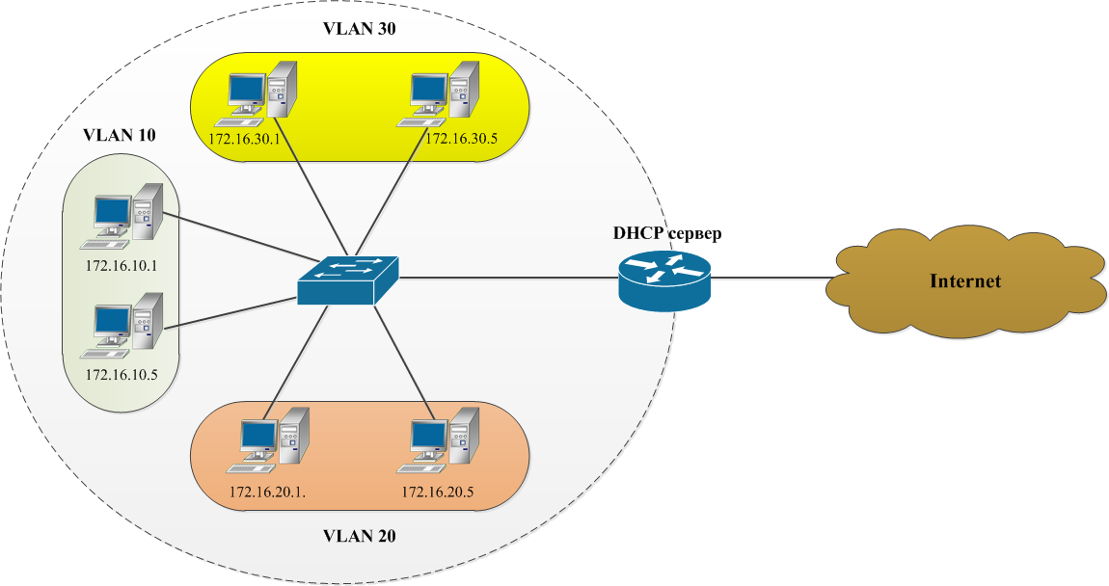](https://easy-network.ru/images/Labs/Lab_CCNA_5.-DHCP_ACL.png)

**Задание.**  Для выше указанной сети настроить следующее:

1. На коммутаторе настроить  VLAN 10, 20 и 30.
2. Для каждой VLAN настроить по 5 хостов.
3. На маршрутизаторе настроить DHCP сервер так, чтобы каждый компьютер получал IP адрес исходя из своей VLAN.
4. На маршрутизаторе настроить кэширующий DNS. В качестве внешних DNS серверов добавь адреса 8.8.8.8 и 4.4.2.2 (к этим адресам и будет обращаться наш маршрутизатор).
5. С помощью ACL запрети внешним устройствам (из сети интернет) обращаться к локальному DNS серверу. Для проверки работоспособности данного условия советую выполнить работу в GNS3 и подключить виртуальный либо реальный компьютер на базе Linux или Windows. Затем выполни запрос к локальному серверу командой dig или nslookup.